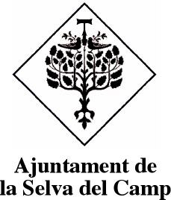
,
Des de l’Ajuntament et volem informar de la implantació del Programa de Garantia Juvenil en el nostre municipi. Es tracta d’una iniciativa a nivell europeu per reduir l’atur juvenil adreçada a les persones joves, de 16 a 29 anys, que actualment no estudien ni treballen.
L’objectiu de la Garantia Juvenil és garantir que, en un termini de 4 mesos, les persones joves inscrites rebin l’oferta d’un recurs formatiu o ocupacional en funció de les seves motivacions i necessitats.
Si vols inscriure’t o vols rebre més informació sobre aquest servei, pots contactar amb la impulsora del programa al Baix Camp, qui t’informarà i t’ajudarà a fer la inscripció a través de qualsevol de les vies de contacte que et proposem:
Noemí Hermoso
Impulsora de Garantia Juvenil al Consell Comarcal del Baix Camp
Correu electrònic: garantiajuvenil@baixcamp.cat
Telèfon: 977327155 ext. 225
Missatges/Whastapp: 678 650 945
També et pots adreçar a les oficines de l’Hort d’Iglésies els dimarts de 9:00 a 13:00, on atendrem i resoldrem qualsevol dubte que et pugui sorgir.
Atentament:
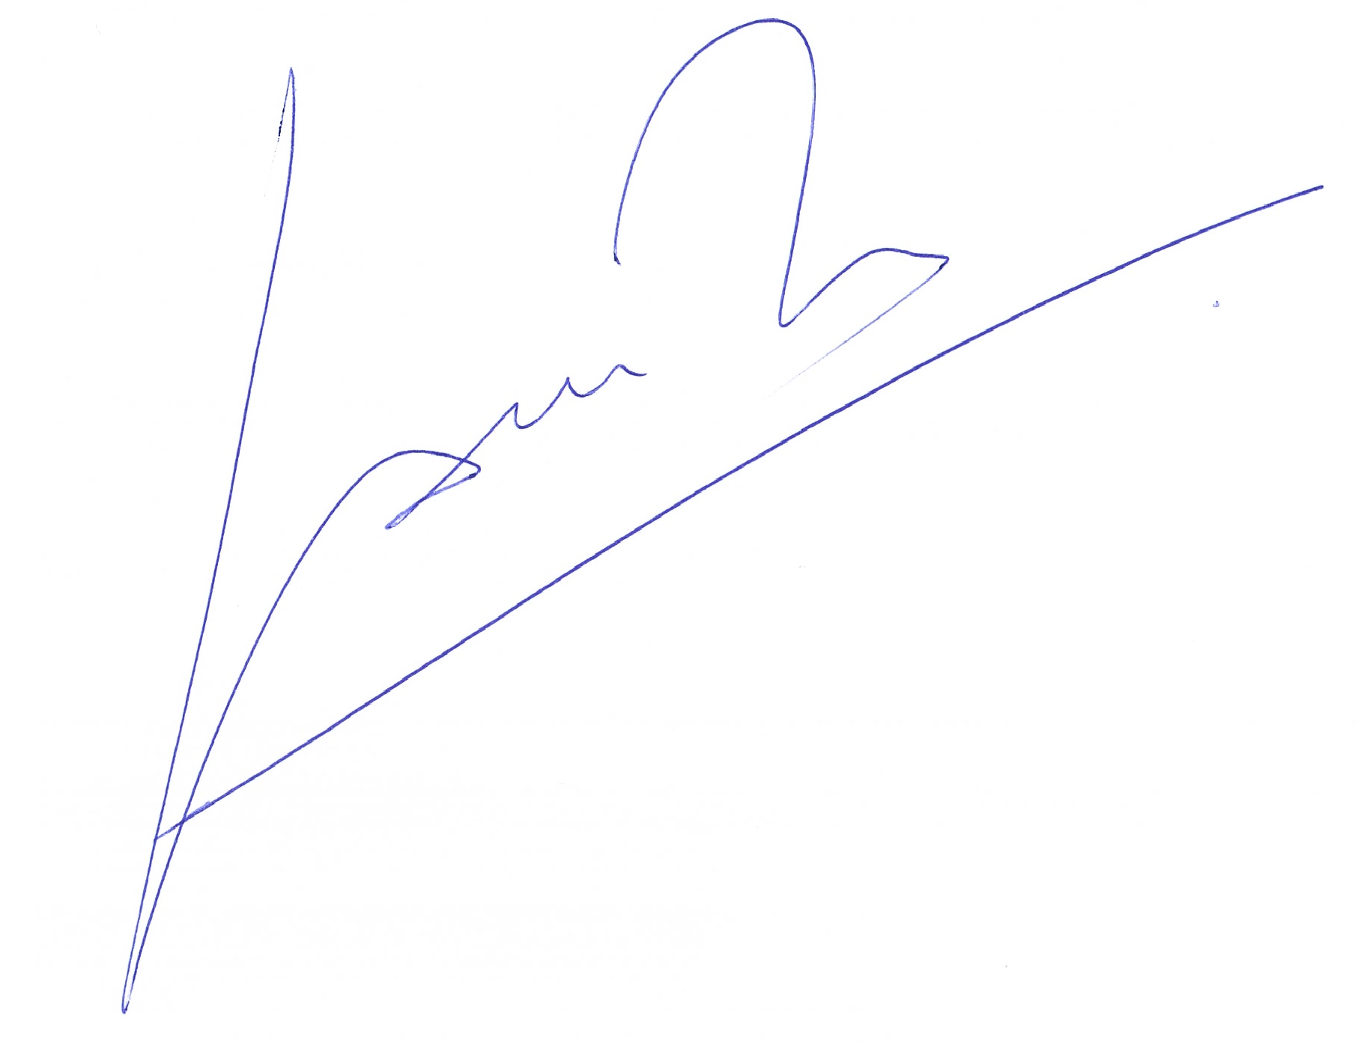
Laura Girona
lgirona@laselvadelcamp.cat
Regidora de joventut i formació

